INDICAÇÃO Nº 639/2021

Sugere ao Poder Executivo Municipal que proceda a instalação de um bebedouro na praça localizado na Rua Anderson Renato Alcalde, no bairro Jd. Vila Rica.

Excelentíssimo Senhor Prefeito Municipal,

Nos termos do Art. 108 do Regimento Interno desta Casa de Leis, dirijo-me a Vossa Excelência para sugerir que, por intermédio do Setor competente, proceda a instalação de um bebedouro na praça localizado na Rua Anderson Renato Alcalde, no bairro Jd. Vila Rica, neste município.

Justificativa:

Conforme visita realizada “in loco”, este vereador pode constatar a necessidade da implantação de bebedouro no local acima citado, por se tratar de uma área utilizada por vários munícipes para realização de atividades físicas e brincadeira com crianças.

Plenário “Dr. Tancredo Neves”, em 08 de fevereiro de 2021.

Júlio Cesar “Kifú”

-vereador-

INDICAÇÃO Nº 639/2021 - PÁGINA 02

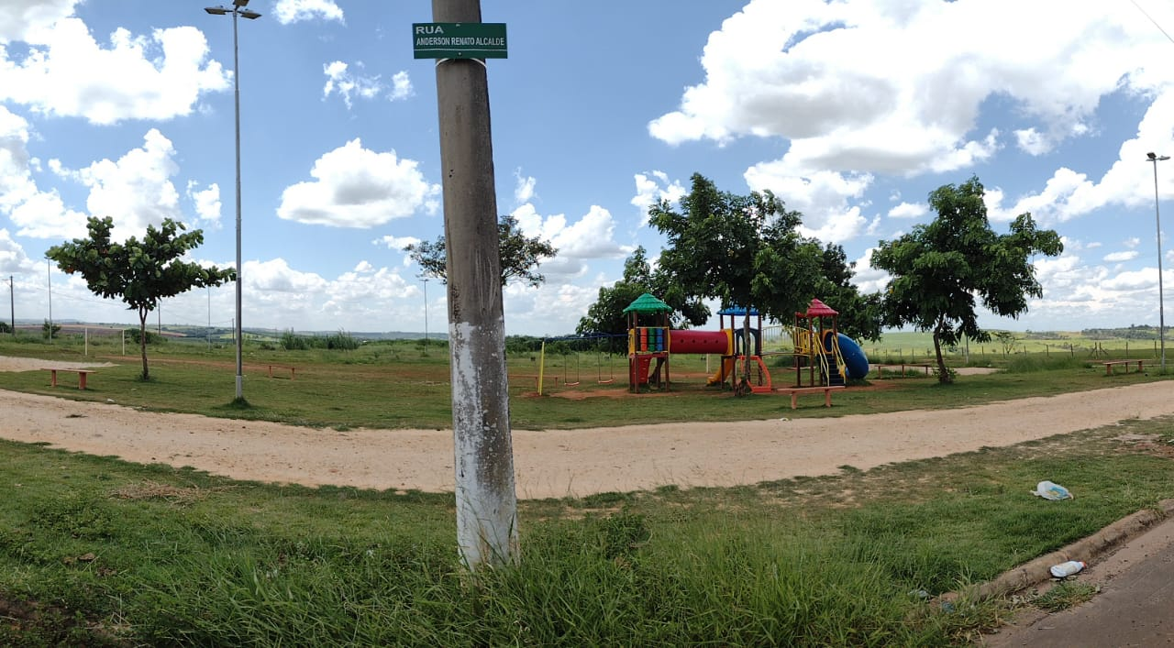

Júlio Cesar “Kifú”

-vereador-

